Anleitung zur Nutzung von Zoom per Webbrowser
an der FH Potsdam

Diese Anleitung beschreibt, wie Sie mittels Webbrowser an einer Zoom-Sitzung teilnehmen können. Bitte nutzen Sie, wenn vorhanden, vor allem dem Webbrowser Chrome (Windows und Mac) oder Edge (Windows). Dort ist die Qualität des Tons am besten.
Klicken Sie in der Einladungsnachricht, die Sie erhalten haben, bitte auf den Link des Zoom-Meetings bzw. Online-Konfernz-Raums. Es öffnet sich Ihr Webbrowser mit einer Seite, ähnlich der in der folgenden Abbildung gezeigten. Klicken Sie auf dieser Seite am unteren Rand auf den Link „Mit Ihrem Browser anmelden“.

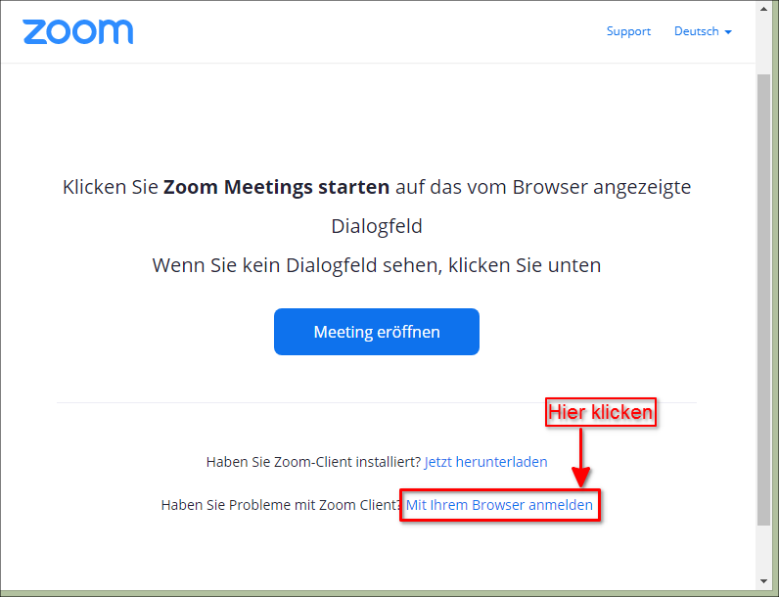

Sie gelangen dadurch auf eine neue Seite in Ihrem Webbrowser. Auf dieser Seite werden Sie nun (eventuell auch erst zu einem späteren Zeitpunkt) von Ihrem Webbrowser aufgefordert, die Verwendung des in Ihrem Computer eingebauten bzw. des an Ihren Computer angeschlossenen Mikrofons zu erlauben (siehe nachfolgende Abbildung). Klicken Sie hier auf den Button „Zulassen“.

Nachfolgend (eventuell auch erst zu einem späteren Zeitpunkt) werden Sie von Ihrem Webbrowser aufgefordert, die Verwendung der in Ihrem Computer eingebauten bzw. der an Ihren Computer angeschlossenen Videokamera zu erlauben (siehe nachfolgende Abbildung). Klicken Sie hier ebenfalls auf den Button „Zulassen“.
Sie befinden sich immer noch auf derselben Seite. Schauen Sie für die folgenden Erläuterungen bitte auf die nachfolgende Abbildung.
Geben Sie auf der Seite im Feld „Ihr Name“ (1) bitte Ihren Vornamen und Ihren Nachnamen ein. Dies ist wichtig, da wir in das Zoom-Meeting Online-Konferenz nur Personen einlassen können, die sich anhand Ihres Namens identifizieren lassen.
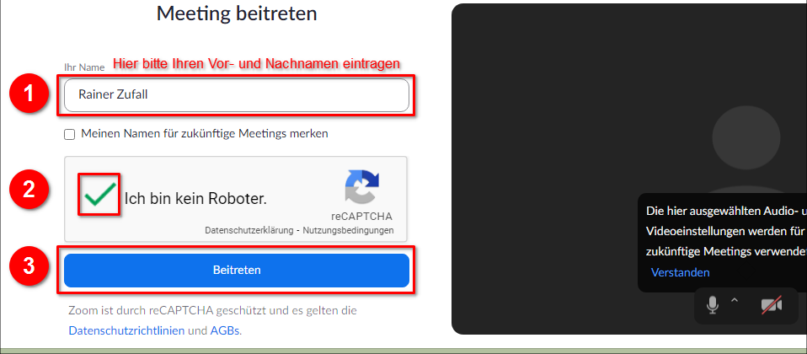
Setzen Sie nun einen Haken im Feld „Ich bin kein Roboter“ (2) und klicken Sie anschließend auf den Button „Beitreten“ (3). Anschließend müssen Sie Bilder zur Identifizierung auswählen.

Sie gelangen nun in den Warteraum für das Zoom-Meeting. Sollten wir Sie hier anhand Ihres eingegebenen Namens identifizieren können, werden Sie nach kurzer Zeit in das Zoom-Meeting eingelassen.

Sobald Sie in das Zoom-Meeting eingelassen wurden, sehen Sie in Ihrem Webbrowser eine Darstellung, die der nachfolgenden Abbildung ähnelt.

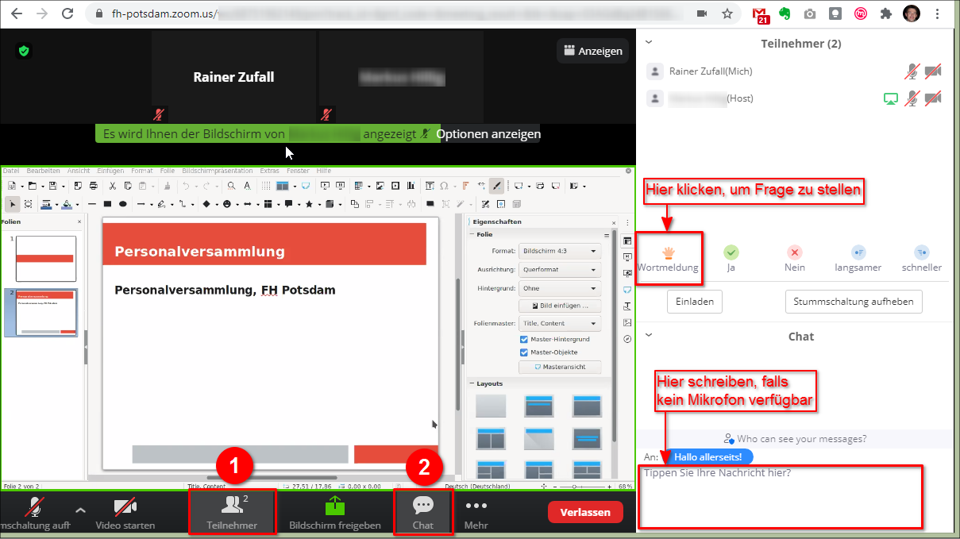
Klicken Sie hier bitte am unteren Fensterrand auf den Button „Teilnehmer“ (1). Es blendet sich dann am rechten Fensterrand die Liste der Teilnehmer*innen des Zoom-Meetings ein. Klicken Sie nachfolgend bitte am unteren Fensterrand auf den Button „Chat“ (2). Es blendet sich dann ebenfalls am rechten Fensterrand ein Bereich für den Textchat ein. Unten Links können Sie ihr Mikrofon anschalten und ihre Kamera. Lassen Sie ihr Mikrofon stumm, wenn Sie nicht sprechen.
Sollten Sie eine Frage oder Anmerkung haben, klicken Sie bitte am unteren Rand der Teilnehmer*innenliste auf das Hand-Symbol, welches mit „Wortmeldung“ bezeichnet ist. Eine Moderator*in des Meetings fordert Sie dann zu gegebener Zeit auf, Ihre Frage zu stellen.
Sollten Sie kein Mikrofon haben oder Ihr Mikrofon nicht funktionieren, so geben Sie bitte Ihre Frage oder Anmerkung im Feld für den Textchat ein. Hinweis: Wenn Sie im Textchat nicht gezielt einen bestimmten Empfänger für Ihre Nachricht auswählen, ist der dort von Ihnen geschriebene Text für alle Teilnehmer*innen des Zoom-Meetings lesbar.

